Ambrozja 6 - nowość projektowa w MTM STYL
Rodzina projektów Ambrozja cieszy się sporym zainteresowaniem, dlatego też zdecydowaliśmy się rozszerzyć ofertę domów parterowych o nowe wersje tego projektu. Ambrozja 6 jest projektem dla osób ceniących własną przestrzeń w domu, praktyczny układ funkcjonalny oraz doceniających zalety posiadania zadaszonego tarasu.

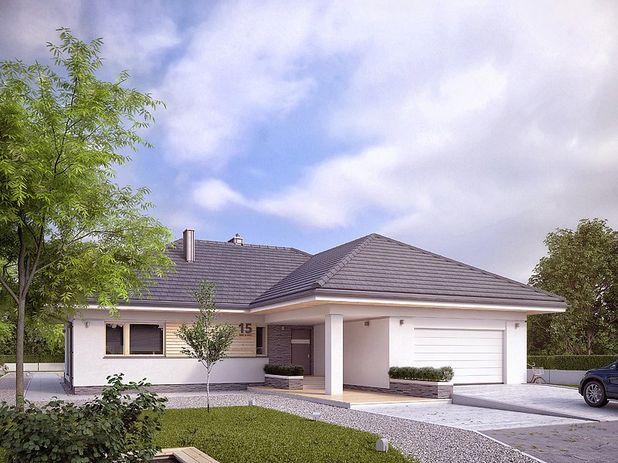
Ambrozja 6 to duży parterowy dom (165,32 m2 p.u.), stworzony z myślą o 5-osobowej rodzinie i charakteryzujący się przemyślanym układem funkcjonalnym. W projekcie przewidziano otwartą przestrzeń dzienną na którą składa się: kuchnia ze spiżarnią, rodzinna jadalnia oraz salon z kominkiem. Całość odznacza się licznymi przeszkleniami oraz wyjściem na zadaszony taras, który stanowi przedłużenie salonu.

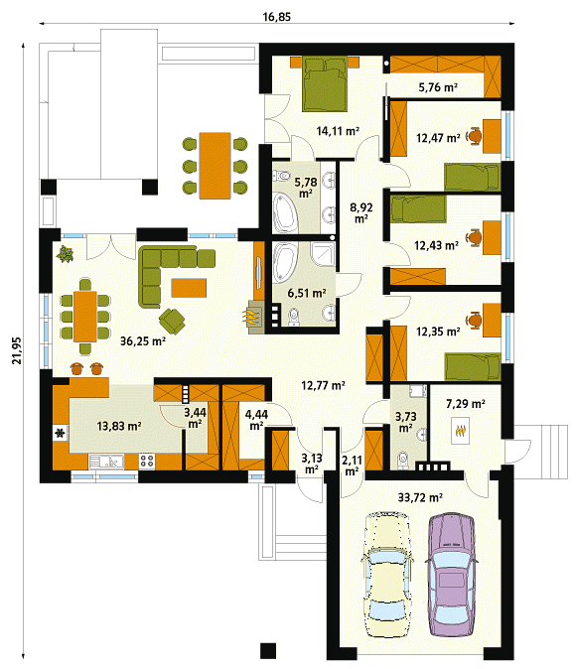
Kto z nas nie marzy o kawie na tarasie w ciepły poranek, bądź romantycznej kolacji przy blasku księżyca na świeżym powietrzu?

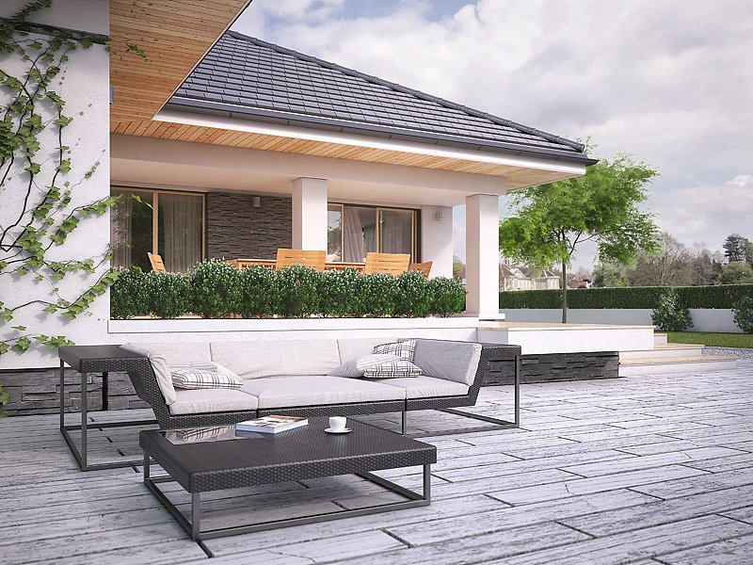
W części nocnej domu znajdują się cztery sypialnie oraz rodzinna łazienka. Główna sypialnia gospodarzy posiada własną garderobę, łazienkę oraz wyjście na taras. Dodatkowo w projekcie znajduje się również część gospodarcza, z garażem na dwa stanowiska oraz kotłownią na paliwo stałe, która posiada oddzielne zewnętrzne wyjście.

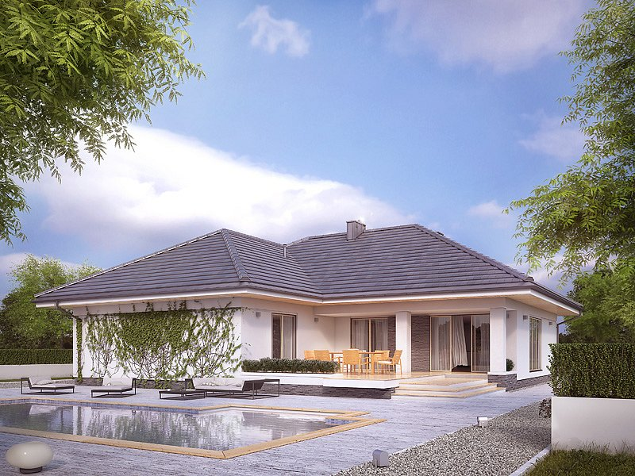
Pełna prezentacja projektu znajduje się na stronie: https://www.domywstylu.pl/nowoscambrozja6

